# REUNIÃO EXTRAORDINÁRIA

**DATA:** 13 de abril de 2016

**HORÁRIO:** 14h às 18h00

**LOCAL:** Espaço Israel Pinheiro - Praça dos Três Poderes, s/n – lote M  
 (a 200 metros do Mastro da Bandeira ao lado do Espaço Oscar Niemeyer)

**PAUTA**

**Tarde – 14h00 às 18h00**

**Conjuntura Política e Econômica do país**

# Coordenação Presidenta do Consea, Maria Emília Lisboa Pacheco Palestrante Presidente do Instituto de Pesquisa Econômica Aplicada – Ipea, Jesse de Souza Debatedores Secretaria Nacional de Articulação Social, Wagner Caetano Câmara Interministerial de Segurança Alimentar e Nutricional – Caisan, Arnoldo Campos Conselheiro do Consea, Renato Maluf

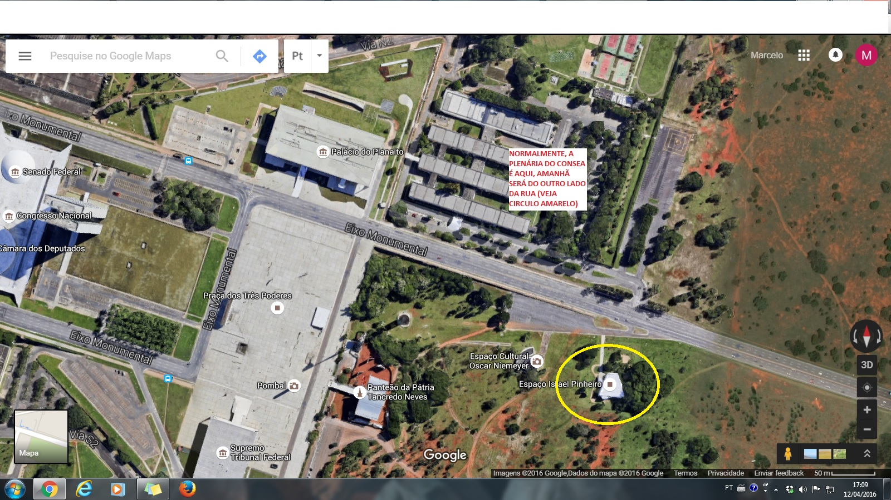

**ESPAÇO ISRAEL PINHEIRO**